**Bài tập buổi 3**

Cho DB Diagram như sau:

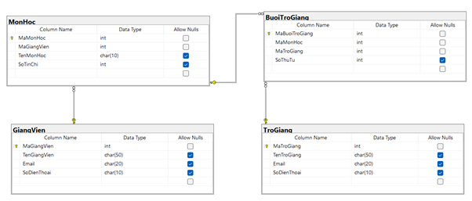

1. Xóa giảng  viên có mã giảng viên là ‘1’.
2. Xóa trợ giảng không hỗ trợ giảng dạy môn học nào.
3. Sắp xếp Môn học giảm dần theo tín chỉ.
4. Lấy ra Môn học có ít tín chỉ nhất.
5. Hiển thị số môn học của từng giảng viên
6. Hiển thị số môn học của từng giảng viên sắp xếp giảm dần theo mã giảng viên